# MongoDB聚合

【<https://www.runoob.com/mongodb/mongodb-aggregate.html>】

**前言：**

MongoDB有三种方式可以实现聚合：group函数、mapReduce、aggregate函数。

【注】当前版本4.2已经不支持group()函数了

## group函数：

首先插入30条数据：

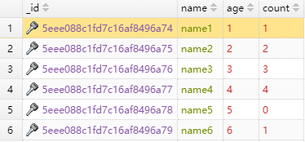

【根据count分组，查询每个分组的数量】

|  |
| --- |
| db.mygroup.group({  key:{count:true},  initial:{totalCount:0},  reduce:function(current,aggregator) {  aggregator.totalCount++;  }  }); |

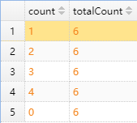

## 二、mapReduce函数：

【根据count分组，查询每一个组里面有多少条数据】

|  |
| --- |
| db.mygroup.mapReduce(function() {  emit(this.count,1);  },function(key,values) {  return values.length;  },{  out:"aa"  });  db.aa.find(); |

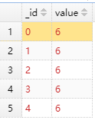

查询结果可知，有5个组，每个组的数量都是6

【根据count分组，求每个组的count值的总和】

|  |
| --- |
| db.mygroup.mapReduce(function() {  emit(this.count,this.count);  },function(key,values) {  var sum = 0;  for(var i = 0; i < values.length; i++) {  sum += values[i];  }  return sum;  },{out:"aa"});  db.aa.find(); |

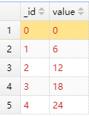

根据结果可以，有5个分组，count值为0的分组的所有count值之和为0，count值为1的分组的所有count值之和为6。

## 三、aggregate函数：

MongoDB中聚合（aggregate）主要用于处理数据（诸如统计平均值，求和等），并返回计算后的结果。

MongoDB中聚合的方法使用aggregate()。

aggregate()方法的基本语法格式如下所示：

|  |
| --- |
| >db.COLLECTION_NAME.aggregate(AGGREGATE_OPERATION) |